**HỌC VIỆN KỸ THUẬT QUÂN SỰ**

KHOA CÔNG NGHỆ THÔNG TIN

-----🙞🙜🕮🙞🙜-----



**THỰC TẬP NHÓM**

**Đề tài: Phần mềm quản lý khách sạn Hitisi**

Thành viên:

Lý Trần Mạnh

Đỗ Khắc Tú

Phạm Doãn Giáp

Nguyễn Trúc Quỳnh

Nguyễn Anh Sơn

GVHD: Phan Nguyên Hải

Hà Nội, 1/2017

1. **Tông quan về phần mềm GitHub**
   1. **Giới thiệu**

**GitHub** là một dịch vụ cung cấp [kho lưu trữ mã nguồn](https://vi.wikipedia.org/w/index.php?title=Kho_l%C6%B0u_tr%E1%BB%AF_m%C3%A3_ngu%E1%BB%93n&action=edit&redlink=1) [Git](https://vi.wikipedia.org/wiki/Git_(ph%E1%BA%A7n_m%E1%BB%81m)) dựa trên nền web cho các dự án phát triển phần mềm. GitHub cung cấp cả phiên bản trả tiền lẫn miễn phí cho các tài khoản. Các dự án [mã nguồn mở](https://vi.wikipedia.org/wiki/Ph%E1%BA%A7n_m%E1%BB%81m_ngu%E1%BB%93n_m%E1%BB%9F) sẽ được cung cấp kho lưu trữ miễn phí. Tính đến tháng 4 năm 2016, GitHub có hơn 14 triệu người sử dụng với hơn 35 triệu kho mã nguồn, làm cho nó trở thành máy chủ chứa mã nguồn lớn trên thế giới

Github đã trở thành một yếu có sức ảnh hưởng trong cộng đồng phát triển mã nguồn mở. Thậm chí nhiều nhà phát triển đã bắt đầu xem nó là một sự thay thế cho sơ yếu lý lịch và một số nhà tuyển dụng yêu cầu các ứng viên cung cấp một liên kết đến tài khoản Github để đánh giá ứng viên.

Linh vật của Github là chú mèo Octocat.

* 1. **Nguồn gốc và lịch sử phát triển**

Sự phát triển của nền tảng GitHub bắt đầu vào ngày 19 tháng 10 năm 2007. Trang web được đưa ra vào tháng tư năm 2008 do Tom Preston-Werner, Chris Wanstrath, và PJ Hyett thực hiện sau khi nó đã được hoàn thành một vài tháng trước đó, xem như giai đoạn beta.

Dự án trên Github có thể được truy cập và thao tác sử dụng một giao diện dòng lệnh và làm việc với tất cả các lệnh Git tiêu chuẩn. Github cũng cho phép người dùng đăng ký và không đăng ký để duyệt kho công cộng trên trang web. Github cũng tạo ra nhiều client và plugin cho máy tính để bàn.

Trang web cung cấp các chức năng mạng xã hội như feed, theo dõi, wiki (sử dụng phần mềm Gollum Wiki) và đồ thị mạng xã hội để hiển thị cách các nhà phát triển làm việc trên kho lưu trữ.

Một người sử dụng phải tạo ra một tài khoản cá nhân để đóng góp nội dung lên Github, nhưng các kho mã nguồn công cộng có thể được duyệt và tải về với bất cứ ai. Với một người dùng đã đăng ký tài khoản, họ có thể thảo luận, quản lý, tạo ra các kho, đóng góp cho kho của người dùng khác, và xem xét thay đổi mã.

GitHub cũng có một dịch vụ khác: một trang web kiểu pastebin gọi là Gist, dùng để lưu trữ các đoạn mã; trong khi Github sẽ được cho lưu trữ các dự án lớn hơn. Một dịch vụ lưu trữ khác được gọi là Speaker Deck.

Các phần mềm chạy GitHub được viết bằng Ruby on Rails và Erlang bởi GitHub, Inc, phát triển Chris Wanstrath, PJ Hyett, và Tom Preston-Werner.

Hệ thống kiểm soát phiên bản (VCS) - ghi lại thay đổi vào một tập tin hoặc thiết lập các tập tin theo thời gian để có thể nhớ lại các phiên bản cụ thể sau.

* 1. **Phạm vi sử dụng**

GitHub chủ yếu được sử dụng để lưu trữ mã nguồn phần mềm, nhưng cũng thường được sử dụng với nhiều loại tập tin như Final Cut hoặc các tài liệu Word.

Ngoài mã nguồn, Github hỗ trợ các định dạng và các tính năng sau đây:

* 3D làm cho các tập tin mà có thể được xem trước bằng cách sử dụng tích hợp trình xem file STL mới hiển thị các tập tin trên một khung 3D. Người xem được hỗ trợ bởi WebGL và Three.js.
* Nguồn gốc định dạng PSD của Photoshop có thể được xem trước và so với các phiên bản trước của cùng một tập tin.
* Lồng nhiệm vụ danh sách
* Tài liệu và Wiki
* Các trang web nhỏ có thể được lưu trữ từ kho công cộng trên Github. Định dạng URL là [http://projectname.github.io](http://projectname.github.io/). Và có thể được tạo ra bằng cách bắt đầu một kho lưu trữ được định dạng như projectname.io
* Code Snippets (bằng cách sử dụng tên miền phụ Gist)
* Theo dõi vấn đề và tính năng yêu cầu
* Trực quan của dữ liệu không gian địa lý
* Biểu đồ Gantt
  1. **Đăng ký tài khoản GitHub**

Trước hết bạn cần phải đăng ký miễn phí một tài khoản GitHub. Bạn có thể vào trang chủ của GitHut tại: [https://github.com](https://github.com/)

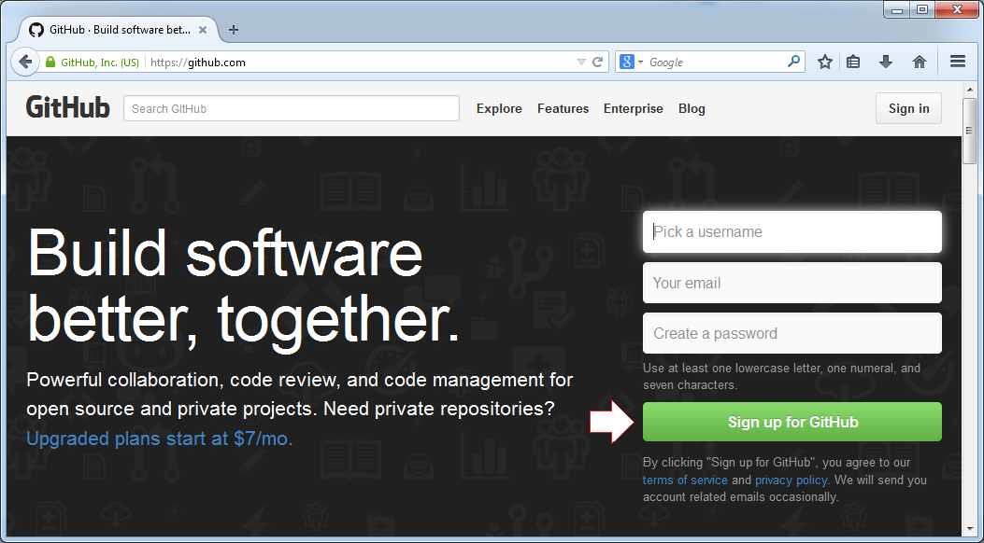

Việc đăng ký một tài khoản là đơn giản, bạn chỉ cần nhập username/password và địa chỉ email. Sau khi đăng ký xong bạn cần vào Email kích hoạt tài khoản. Mọi việc hoàn thành.

* 1. **Sử dụng GitHub Desktop**

**GitHub Desktop** về bản chất là một công cụ trực quan cho phép bạn quản lý **Local Repository** (Kho chứa địa phương) trên máy tính của bạn.

Để download GitHub Desktop bạn vào địa chỉ: <https://windows.github.com/>

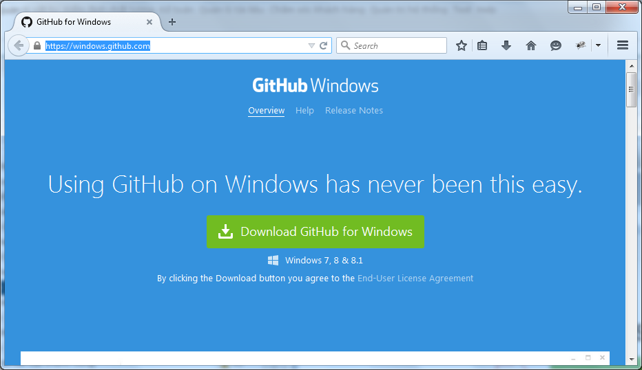

Đăng nhập trên **GitHub Desktop** để kết nối vào tài khoản **GitHub**của bạn.

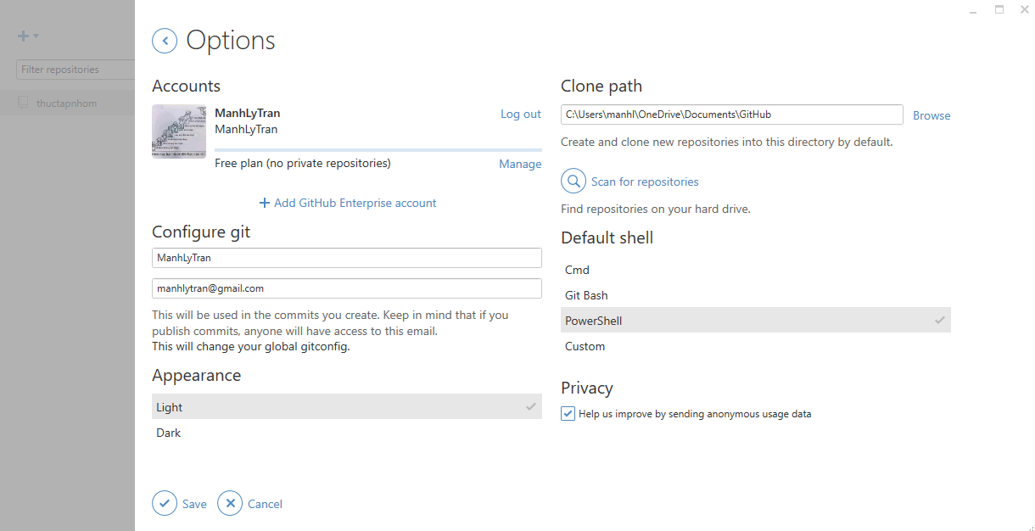

1. **Sử dụng GitHub trong dự án** 
   1. **Tạo dự án**

Sau khi đăng ký xong tài khoản **GitHub**, và đăng nhập vào. Bạn có thể tạo một **GitHub Repository**.

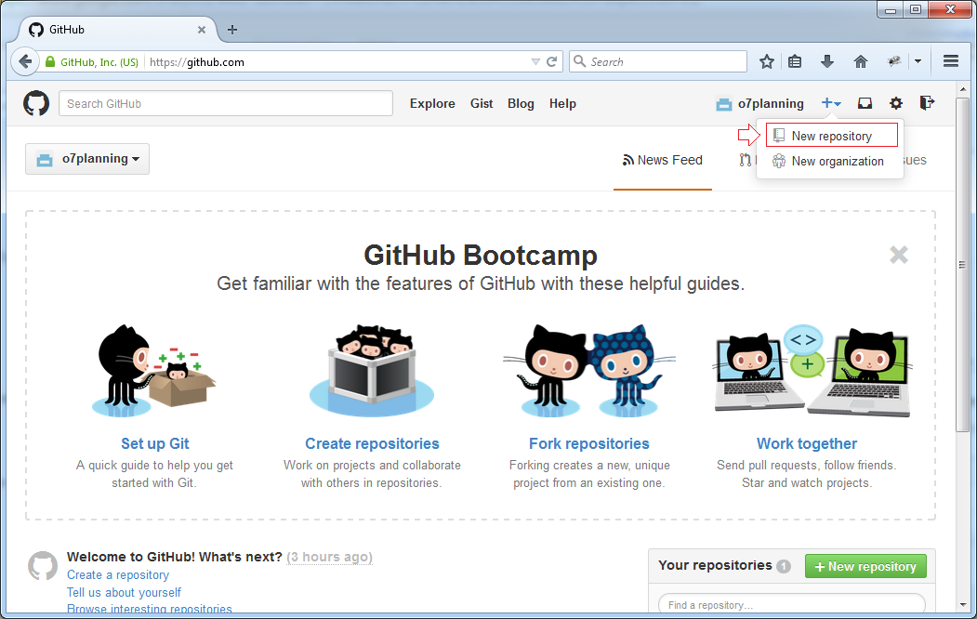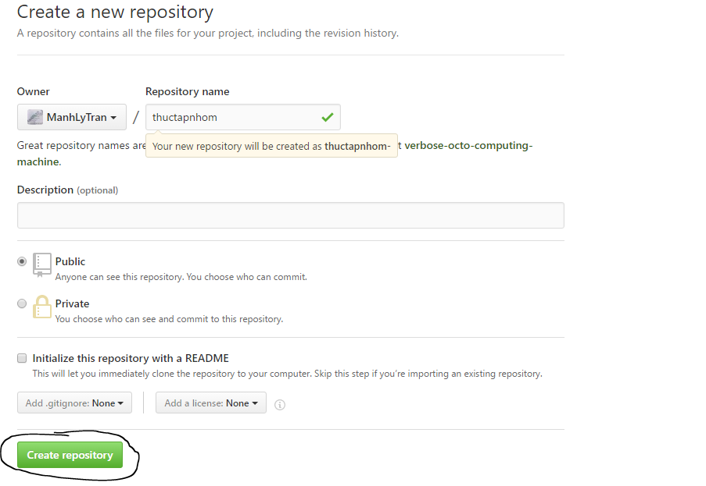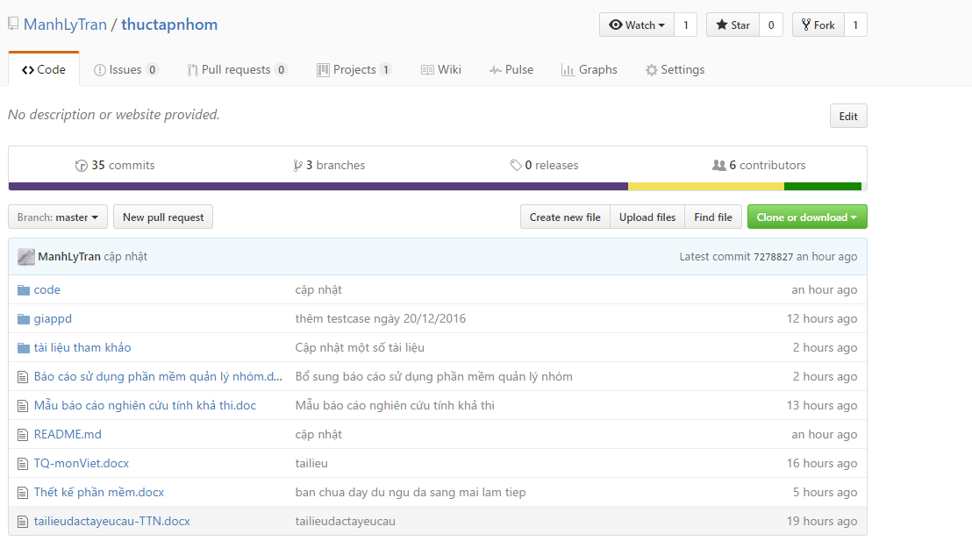

Sau khi tạo thành công dự án bổ sung phân quyền cho các thành viên

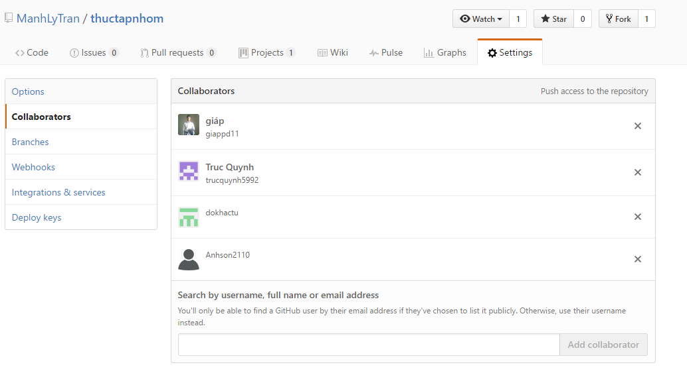

* 1. **Kết nối GitHub và GitHub Destop**

Trước hết cần chọn một thư mục rỗng để làm vị trí chứa dữ liệu địa phương. Chẳng hạn: ***D:\HocTap\thuctapnhom***

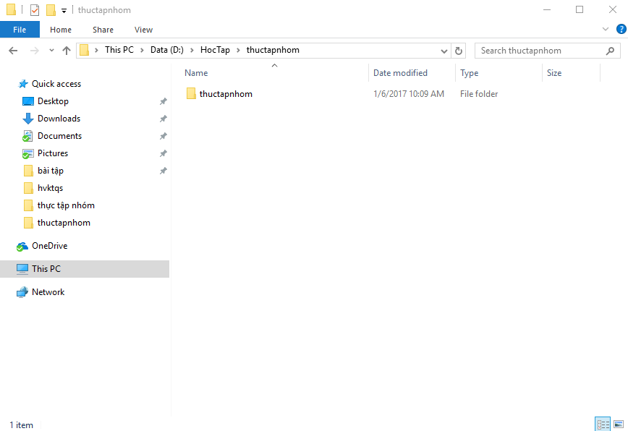

Trên GitHub Desktop, lựa chọn một Repository bạn đã tạo trên GitHub để Clone thành một bản ở máy tính địa phương của bạn.

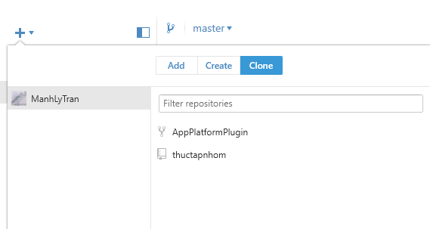

Và trên thư mục tại ổ cứng, một thư mục con đã được tạo ra:

